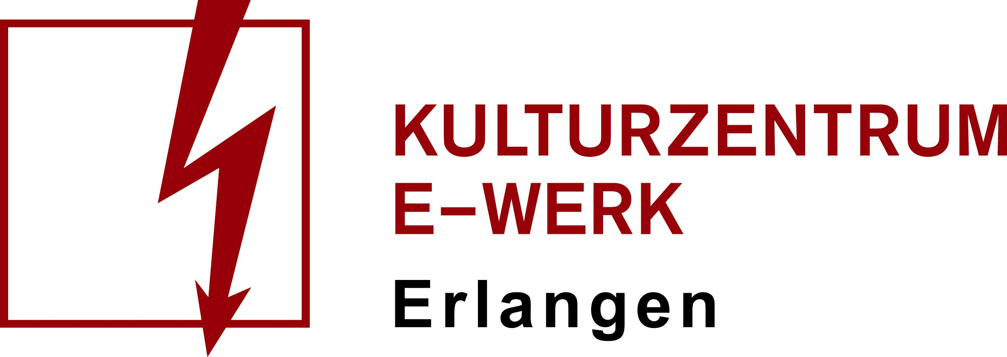

Pressemitteilung
Gartenfest

Donnerstag, 08.06.2023 /// Festival /// E-Werk, Garten
Einlass: 15:00 Uhr /// Beginn: 15:00 Uhr
Freier Eintritt!
Facebook Veranstaltung: https://www.facebook.com/events/161584293311027/

Das E-Werk feiert am 8. Juni seinen Biergarten mit einem abwechslungsreichen Programm über den ganzen Tag. Neben DJing von der La ola electrónica Crew spielt die Singer-Songwriterin Saulé gemeinsam mit ihrer Band für euch. Als Highlight des Abends tritt Keno, der Frontsänger von Moop Mama, mit seinem Soloprojekt auf!
Außerdem findet den ganzen Tag über ein abwechslungsreiches Programm statt! Neben einer Backstagetour könnt ihr euch auf Gegrilltes, leckeres Fassbier, Eis und verschiedene Infostände freuen. Packt auch gerne euren Tischtennisschläger in die Tasche. Die Tischtennisgruppe Pong! freut sich gemeinsam mit euch eine Runde im Saal zu spielen.

